Univerzitet u Beogradu

Geografski fakultet

Master program - Geografski informacioni sistemi

Upravljanje GIS projektima

Tema:

**GIS monitoring raspoloživih parking mesta u javnim garažama grada korišćenjem LoRaWan parking senzora**

**(GisMonPark)**

Profesor: **Dr Aleksandar Peulić**

Student: **Branko Milošević, 84/2022**

Beograd 2023. godine

**Rezultati projekta**

Analizi podataka prikupljenih 12. Januara, se prišlo sa idejom da se u svakom mernom terminu (9h-12h-15h-18h-21h) podaci prikažu procentualo. Razlog zašto je procentualni pristup slobodnih parking mesta izabran umesto apsolutnih cifara je, logičan.

Uporednim prikazom stvarnog broja slobodnih mesta, percepcija o (ne)popunjenosti javnih garaža bi bila izvitoperena i netačna. Razlog je kapacitet garaža koji varira od 59 mesta u garaži „Dr Aleksandra Kostić“ do 805 mesta u garaži „Obilićev venac“. Uporedno prikazane, garaže sa malim kapacitetom bi konstantno bile okarakterisane kao lokacije sa malim brojem slobodnih mesta u poređenu sa visokokapacitetnim garažama, iako je situacija „na terenu“ drugačija. Procentulani udeo slobodnih mesta u ukupnom kapacitetu garaže omogućava da se podaci iz različitih garaža uporede i sagledaju gotovo ravnopravno, tj. izolovano od svog kapaciteta.

Slede tabelarni i grafički prilozi koji ilustruju rezulatate monitoringa i analize podataka.

1. **Rezulatati merenja za 12. januar 2023. godine u 9h**

*Tabela 1 – Udeo slobodnih mesta parking mesta u ukupnom u 9h*

|  |  |  |  |  |  |
| --- | --- | --- | --- | --- | --- |
| Garaža | Datum | Vreme | Broj slobodnih mesta (LoRaWan) | Kapacitet | Procenat |
| Baba Višnjina | 12/01/2022 |  | 104 | 351 | **30%** |
| Botanićka bašta | 12/01/2022 | 09:00:00 | 16 | 246 | **7%** |
| Dr Aleksandra Kostića | 12/01/2022 | 09:00:00 | 0 | 59 | **0%** |
| Masarikova | 12/01/2022 | 09:00:00 | 115 | 457 | **25%** |
| Obilićev venac | 12/01/2022 | 09:00:00 | 318 | 805 | **40%** |
| Pionirski park | 12/01/2022 | 09:00:00 | 222 | 459 | **48%** |
| Vukov spomenik | 12/01/2022 | 09:00:00 | 37 | 119 | **31%** |
| Zeleni venac | 12/01/2022 | 09:00:00 | 129 | 303 | **43%** |

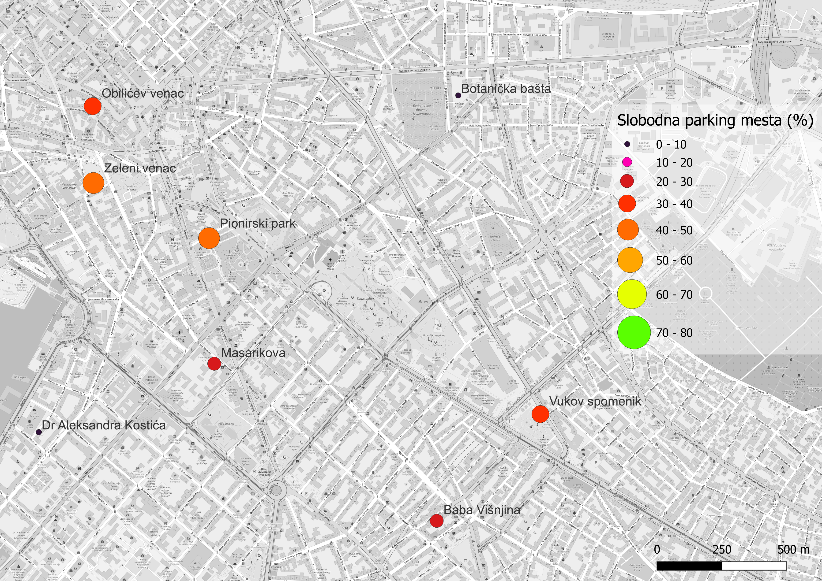

1. **Rezulatati merenja za 12. januar 2023. godine u 12h**

*Tabela 1 – Udeo slobodnih mesta parking mesta u ukupnom u 12h*

|  |  |  |  |  |  |
| --- | --- | --- | --- | --- | --- |
| Garaža | Datum | Vreme | Broj slobodnih mesta (LoRaWan) | Kapacitet | Procenat |
| Baba Višnjina | 12/01/2022 | 12:00:00 | 44 | 351 | **13%** |
| Botanićka bašta | 12/01/2022 | 12:00:00 | 0 | 246 | **0%** |
| Dr Aleksandra Kostića | 12/01/2022 | 12:00:00 | 0 | 59 | **0%** |
| Masarikova | 12/01/2022 | 12:00:00 | 9 | 457 | **2%** |
| Obilićev venac | 12/01/2022 | 12:00:00 | 108 | 805 | **13%** |
| Pionirski park | 12/01/2022 | 12:00:00 | 24 | 459 | **5%** |
| Vukov spomenik | 12/01/2022 | 12:00:00 | 0 | 119 | **0%** |
| Zeleni venac | 12/01/2022 | 12:00:00 | 33 | 303 | **11%** |

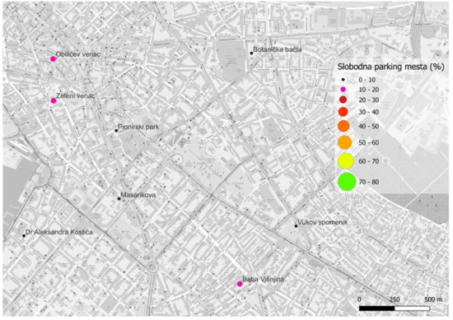

1. **Rezulatati merenja za 12. januar 2023. godine u 15h**

*Tabela 1 – Udeo slobodnih mesta parking mesta u ukupnom u 15h*

|  |  |  |  |  |  |
| --- | --- | --- | --- | --- | --- |
| Garaža | Datum | Vreme | Broj slobodnih mesta (LoRaWan) | Kapacitet | Procenat |
| Baba Višnjina | 12/01/2022 | 15:00:00 | 19 | 351 | **5%** |
| Botanićka bašta | 12/01/2022 | 15:00:00 | 2 | 246 | **1%** |
| Dr Aleksandra Kostića | 12/01/2022 | 15:00:00 | 32 | 59 | **54%** |
| Masarikova | 12/01/2022 | 15:00:00 | 91 | 457 | **20%** |
| Obilićev venac | 12/01/2022 | 15:00:00 | 4 | 805 | **0%** |
| Pionirski park | 12/01/2022 | 15:00:00 | 22 | 459 | **5%** |
| Vukov spomenik | 12/01/2022 | 15:00:00 | 4 | 119 | **3%** |
| Zeleni venac | 12/01/2022 | 15:00:00 | 31 | 303 | **10%** |

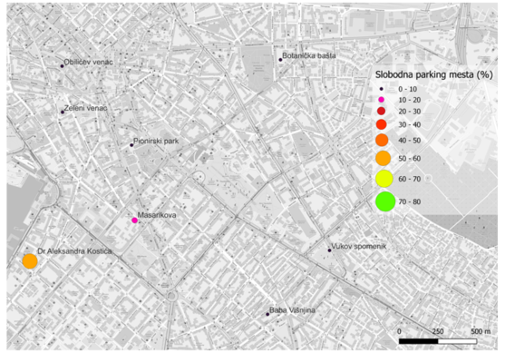

1. **Rezulatati merenja za 12. januar 2023. godine u 18h**

*Tabela 1 – Udeo slobodnih mesta parking mesta u ukupnom u 18h*

|  |  |  |  |  |  |
| --- | --- | --- | --- | --- | --- |
| Garaža | Datum | Vreme | Broj slobodnih mesta (LoRaWan) | Kapacitet | Procenat |
| Baba Višnjina | 12/01/2022 | 18:00:00 | 136 | 351 | **39%** |
| Botanićka bašta | 12/01/2022 | 18:00:00 | 2 | 246 | **1%** |
| Dr Aleksandra Kostića | 12/01/2022 | 18:00:00 | 42 | 59 | **71%** |
| Masarikova | 12/01/2022 | 18:00:00 | 337 | 457 | **74%** |
| Obilićev venac | 12/01/2022 | 18:00:00 | 79 | 805 | **10%** |
| Pionirski park | 12/01/2022 | 18:00:00 | 225 | 459 | **49%** |
| Vukov spomenik | 12/01/2022 | 18:00:00 | 2 | 119 | **2%** |
| Zeleni venac | 12/01/2022 | 18:00:00 | 124 | 303 | **41%** |

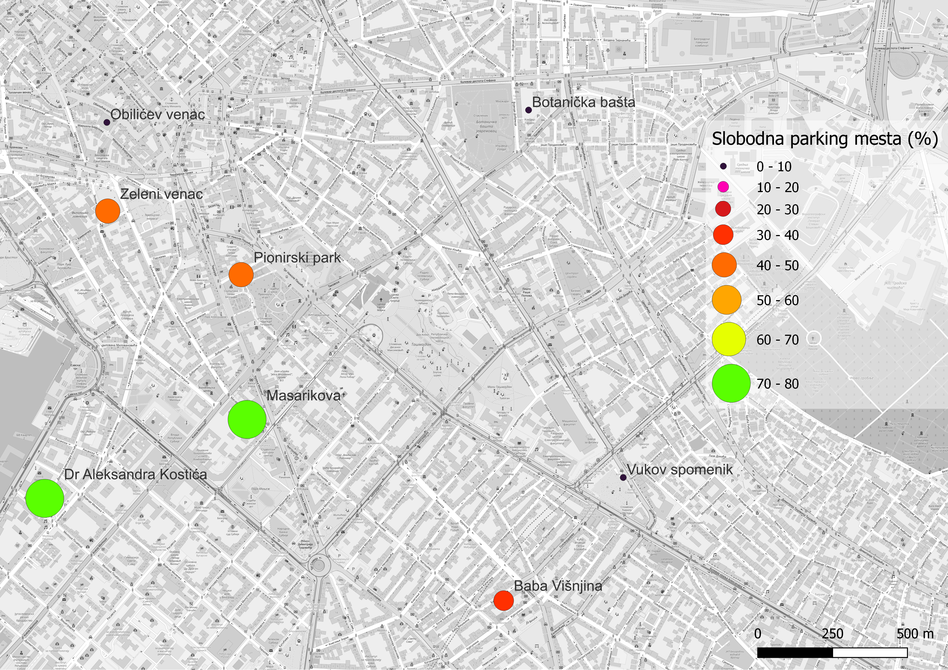

1. **Rezulatati merenja za 12. januar 2023. godine u 21h**

*Tabela 1 – Udeo slobodnih mesta parking mesta u ukupnom u 21h*

|  |  |  |  |  |  |
| --- | --- | --- | --- | --- | --- |
| Garaža | Datum | Vreme | Broj slobodnih mesta (LoRaWan) | Kapacitet | Procenat |
| Baba Višnjina | 12/01/2022 | 21:00:00 | 142 | 351 | **40%** |
| Botanićka bašta | 12/01/2022 | 21:00:00 | 10 | 246 | **4%** |
| Dr Aleksandra Kostića | 12/01/2022 | 21:00:00 | 45 | 59 | **76%** |
| Masarikova | 12/01/2022 | 21:00:00 | 328 | 457 | **72%** |
| Obilićev venac | 12/01/2022 | 21:00:00 | 133 | 805 | **17%** |
| Pionirski park | 12/01/2022 | 21:00:00 | 281 | 459 | **61%** |
| Vukov spomenik | 12/01/2022 | 21:00:00 | 11 | 119 | **9%** |
| Zeleni venac | 12/01/2022 | 21:00:00 | 166 | 303 | **55%** |

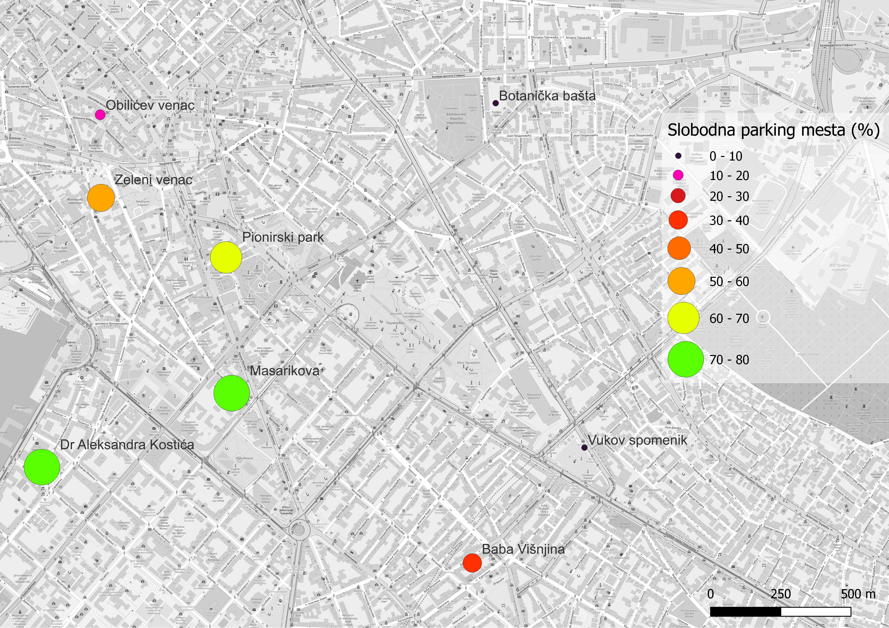

U nastavku projekta, biće izrađen izveštaj koji obuhvata detaljniji opis rezultata analize kao i funkcionisanja LoRaWan senzora koji su bili instrumentalni u prikupljanju podataka na ovom projektu.